附件
新学工系统宿舍报修操作流程（PC端）
一、新学工系统-功能列表-宿舍报修
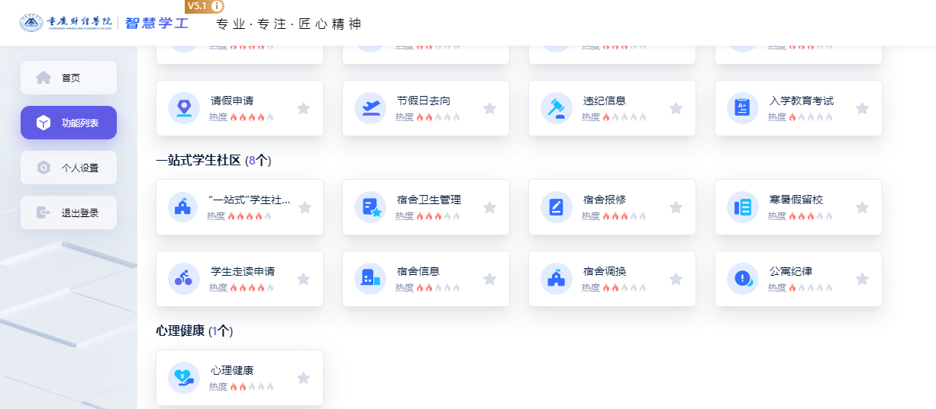
二、宿舍报修-学生宿舍报修
如实填写故障设备类型、联系电话、设备损坏情况、预约维修日期等信息，上传损坏部位照片，最后提交报修申请。
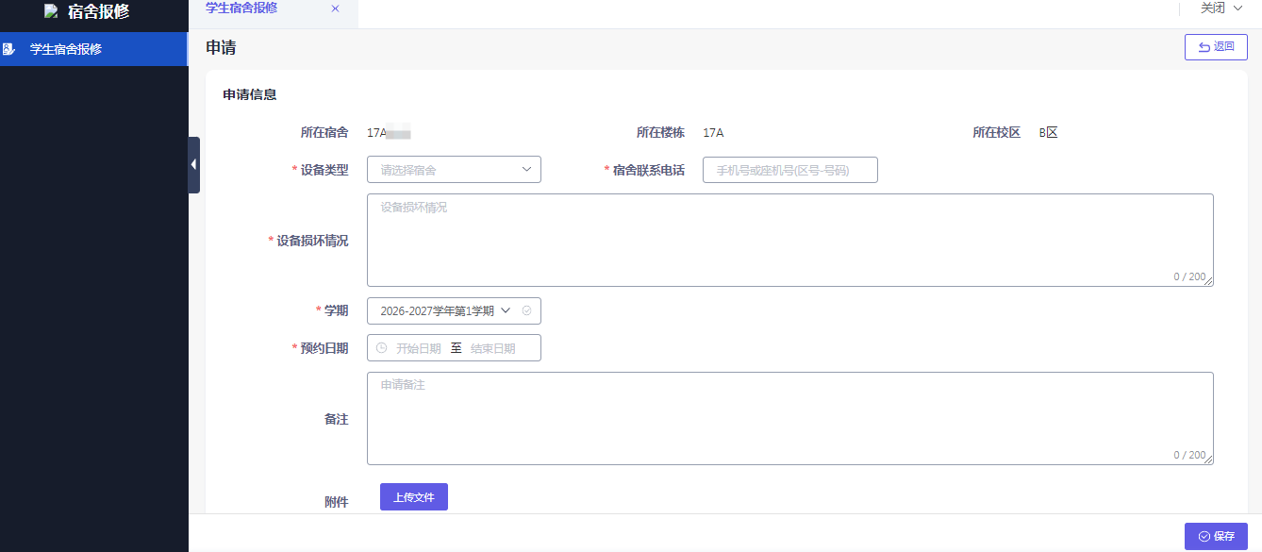

新学工系统宿舍报修申报流程（移动端）
一、新学工系统-功能列表-宿舍报修
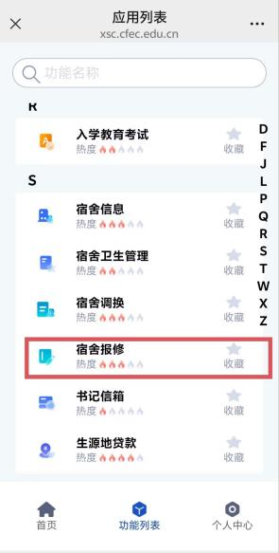
二、学生宿舍报修-提交申请
如实填写故障设备类型、联系电话、设备损坏情况、预约维修日期等信息，上传损坏部位照片，最后提交报修申请。
